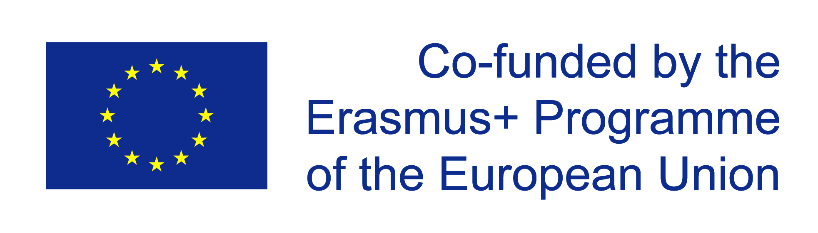


Шановні учасники конкурсу, вітаємо!
Дуже дякуємо всім за творчу думку
(аналітичну, критичну, рефлексивну),
за любов до своєї Батьківщини
і бажання бачити її країною
європейських цінностей свободи та демократії!

Повідомляємо, що члени комісії завершили роботу над творами, які надіслали нам учні на задану тему.
За правилами конкурсу кожний член конкурсної комісії (абсолютно самостійно і незалежно від інших учасників комісії) мав назвати імена трьох номінантів, а також проставити їм бали за певними критеріями.
Результати такого закритого голосування стали вкрай неочікуваними, тому що…
значна частина учасників потрапила в групу номінантів.
Про що це свідчить? Про те, що практично всі твори, які брали участь в конкурсі, написані на високому рівні, який засвідчено фахівцями з науковими ступенями кандидатів та докторів наук.

Імена номінантів, названі кожним з членів комісії:

Науковий керівник проєкту, доктор філос. наук, проф., зав. кафедри філософії та культурології Столяр М.Б.:

«Спочатку я виділила 9 найкращих творів, потім довго їх перечитувала, намагаючись врахувати усі позитивні моменти кожного з них. Проте виділити три найкращих було дуже-дуже важко. Якби я могла, то дала би 3 перших, 3 других і 3 третіх місця. Але ресурси наразі обмежені. Сподіваюся, що сумарний результат усіх членів конкурсної комісії буде більш справедливим, ніж моя окрема оцінка»:

1.Рубаненко Антон – 31 бал
2.Маринащенко Лілія – 28 балів
3. Лахіта Дмитро – 26 балів

Доктор філол. наук, професор, зав кафедри германської філології Борисов О.О. назвав такі імена:

1.Воскресенська Евеліна - 35 балів
2. Примаченко Катерина – 34 бали
3. Барковський Артем – 33 бали

Доктор культурології, професорка кафедри філософії та культурології Колесник О.С.:

1.Рубаненко Антон – 33 бали
2.Кубрак Марія – 28 балів
3. Лахіта Дмитро – 26 балів

Канд. педагогічних наук, доц. кафедри методики викладання іноземних мов ГергульС. М.:

1. Рубаненко Антон – 35 балів
2. Барковський Артем – 30 балів
3. Синіцина Софія – 27 балів

Канд. філос наук, доцентка кафедри філософії та культурології Каранда М.В.:

1. Лахіто Дмитро – 33 бали
2. Маринащенко Лілія – 31 бал
3. Мордас Діана – 23 бали

Канд. філос наук, учасниця проєкту Богун К.М.:

1Дуженко Вікторія – 33 бали
2.Барковський Артем – 30 балів
3. Примаченко Катерина – 29 балів

Загальний список номінантів,
тобто авторів найкращих творів

- Рубаненко Антон – 31+33+35= 99 балів
- Барковський Артем – 33+30+30= 93 бали
- Лахіта Дмитро – 26+26+33= 85 балів

- Примаченко Катерина – 34+29= 63 бали
- Маринащенко Лілія – 28+31= 59 балів
- Воскресенська Евеліна - 35 балів
- Дуженко Вікторія – 33 бали
- Кубрак Марія – 28 балів
- Синіцина Софія – 27 балів
- Мордас Діана – 23 бали

А призерами конкурсу стали:

1 місце - Рубаненко Антон – 99 балів
2 місце – Барковський Артем – 93 бали
3 місце – Лахіта Дмитро – 85 балів

Шановні призери,

прохання надіслати номери карток Приват-банку на пошту kafedra.philosophy@ukr.net.
Вам будуть переведені ВАШІ премії – 3 тисячі грн.
(1 місце), 2 тисячі грн. (2 місце) і 1 тисяча грн. (3 місце).

З повагою, члени конкурсної комісії

